**无线校园网教学办公区使用方法**

**在无线校园网覆盖的区域，通过带无线网卡的电脑、笔记本或其他具备wifi功能的终端均可连接到武汉理工大学无线信号WHUT-WLAN。连接到WHUT-WLAN无线网络，在浏览器地址栏输入任一外网地址，会弹出“武汉理工大学校园网认证系统”的Portal页面。如下图所示。**

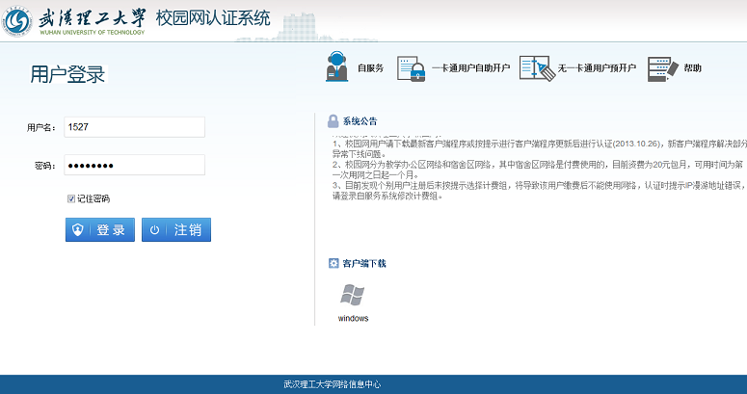

**配置wifi无线网卡的Windows系统计算机可直接在此页面中输入用户名和密码完成认证登录后，即可访问互联网。也可在此页面下载认证客户端程序并保存到桌面，使用无线网络时，点击并运行，输入用户名和密码登录后访问互联网。其他系统、智能手机或平板电脑等具备wifi功能的终端，直接在弹出的认证页面中输入用户名和密码完成登录即可上网。**

**无线校园网的登录用户名为理工电子身份证（校园卡号），密码为理工电子身份证密码。**

**少数教工和学生如果登录时提示“用户不存在”，请在弹出的Portal页面中选择“一卡通用户自助开户”，根据提示流程，进行手工自助开户后，按上述流程登录即可使用无线校园网。**

**其他非理工大正式在编人员（无理工大校园卡的用户），如需使用无线校园网，请选择“无一卡通用户预开户”进行网上预注册，注册成功后携有效证件到网络信息中心用户部进行审核开通上网账户,并缴纳使用费。**

**用户可以在上图的Portal页面中点击“自服务”，登录自服务系统查询网络使用情况。**

**关于理工电子身份证相关信息请点击**[**《理工电子身份证问答》**](http://i.whut.edu.cn/xytg/zsdw/wlxxzx/wlzx/201303/P020130323441793429230.docx)

**如果您在使用中遇有问题可致电：87651975（马区）、86548310（余区）或Email：**[**noc@whut.edu.cn**](mailto:noc@whut.edu.cn)